……………….., dnia …………….

………………………….
………………………….
………………………….
………………………….

Państwowy Powiatowy Inspektor Sanitarny w ……………………..
……………………………..
……………………………..

Wniosek o informację publiczną

W związku z otrzymanym upomnieniem sygnatura …………………. z dnia ……………………., którego celem jest przymuszenie mnie do wyrażenia zgody na poddania mojego dziecka ryzykownemu zabiegowi medycznemu o charakterze eksperymentu medycznego, a także z uwagi na fakt, że Konstytucja Rzeczypospolitej Polskiej stanowi, że nikt nie może być poddany eksperymentom naukowym, w tym medycznym, bez dobrowolnie wyrażonej zgody (art. 39), wnoszę niniejszym o wskazanie nazw wszystkich tych szczepionek wykorzystywanych w Programie Szczepień Ochronnych, dla których zakończono już nieodwołalnie etap fazy IV badań klinicznych i dla których wykryto już wszystkie możliwe przeciwwskazania do szczepienia oraz wszystkie możliwe powikłania w wyniku podania szczepionki.

Szczepiąc bowiem moje dziecko przymusowo, a nie dobrowolnie (bo pod groźbą grzywny nałożonej przez Organ) chcę po prostu uniknąć sytuacji, w której podanie szczepionki zabije moje dziecko, bądź trwale upośledzi jego zdrowie, dzięki czemu zostanie wykryte nowe, dotychczas nieznane przeciwwskazanie do szczepienia szczepionką, która do tego doprowadziła.

Jako rodzic korzystający z dobrodziejstw współczesnej medycyny akademickiej niezwykle szanuję ideę eksperymentu medycznego jak i przede wszystkim darzę głębokim szacunkiem wszystkie te osoby, które dobrowolnie ryzykują - dla dobra nauki - swoje zdrowie, a czasem nawet i życie, w celu umożliwienia badań nad bezpieczeństwem produktów leczniczych.

Wolałabym/wolałbym jednak, aby tego typu eksperyment (IV faza badań klinicznych) nie był prowadzony bezpośrednio na moim dziecku, a już zwłaszcza pod przymusem, który wobec mnie próbuje stosować Organ przysyłając mi upomnienie oraz grożąc wszczęciem wobec mnie postępowania egzekucyjnego, którego celem będzie zmuszenie mnie do wyrażenia zgody na poddanie mojego dziecka ryzykownemu zabiegowi medycznemu, który w swojej istocie jest eksperymentem medycznym z uwagi na fakt, że każda ze szczepionek stosowanych obecnie w Programie Szczepień Ochronnych znajduje się w fazie IV badań klinicznych, co otwarcie potwierdza nawet sam Państwowy Zakład Higieny:
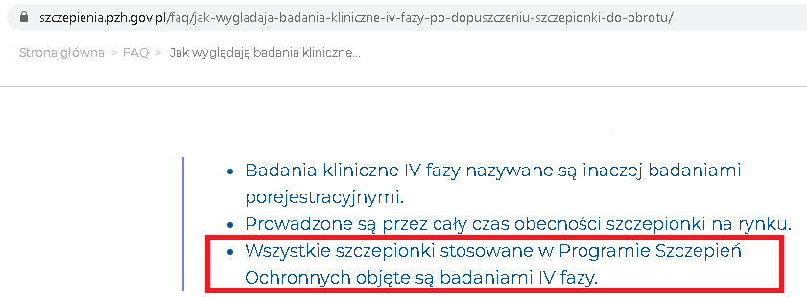

Oznacza to, że każda ze szczepionek podawanych dzieciom w Polsce pod przymusem w postaci kary grzywny, znajduje się obecnie w fazie eksperymentu, którego celem jest wykrycie ewentualnych nieznanych dotychczas przeciwwskazań oraz działań niepożądanych - dzięki podaniu szczepionki dużej liczbie “przymusowych ochotników”.

Na portalu https://aptekaszpitalna.pl/farmaceuta-w-szpitalu/artykuly/fazy-badan-klinicznych-cz-iv/2019-01-07/ czytamy: “Badania fazy IV mogą być wymagane przez organy regulacyjne lub mogą zostać podjęte przez Sponsora badania w celu uzyskania konkurencyjności (np. poprzez podjęcie badań na nowym rynku leku) lub z innych powodów (np. podjęcie badań w populacji kobiet w ciąży, które prawdopodobnie nie poddają się badaniom w głównym nurcie badania). Nadzór bezpieczeństwa ma na celu wykrycie wszelkich rzadkich lub długotrwałych działań niepożądanych w stosunku do znacznie większej populacji pacjentów i dłuższego okresu czasu niż było to możliwe podczas badań klinicznych fazy I-III (...). Szkodliwe efekty wykryte w badaniach fazy IV mogą spowodować, że lek nie będzie już sprzedawany lub ograniczony do określonych zastosowań – historia pokazuje, że dzięki badaniom IV fazy ceriwastatyny, troglitazonu czy rofekoksybu udało się wycofać leki obciążone poważnymi działaniami niepożądanymi.”

Historia zna więc już takie przypadki, że to właśnie dopiero dzięki badaniom klinicznym fazy IV wykryto poważne działania niepożądane, które nie zostały wykryte na etapie badań przedrejestracyjnych. Nie można więc wykluczyć, że do podobnej sytuacji może dojść podczas przymusowego szczepienia w ramach Programu Szczepień Ochronnych.

Także Naczelna Izba Lekarska w opracowaniu “Świadoma zgoda na udział w eksperymencie medycznym”:

potwierdza, że IV faza badań klinicznych jest eksperymentem.
Oto na stronie 19 tej publikacji czytamy:
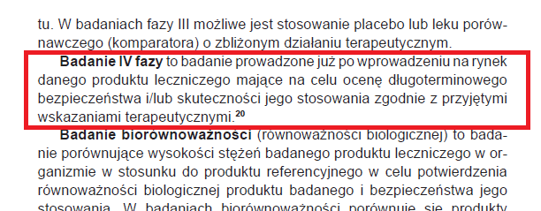

I dalej, w wyjaśnieniu do odnośnika nr 20:
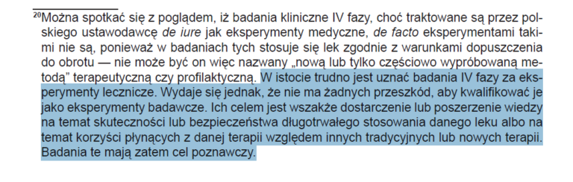

Tak więc w ocenie Naczelnej Izby Lekarskiej IV faza badań klinicznych jest eksperymentem badawczym.

Dla formalności przypominam, czym w rozumieniu ustawy z dnia 5 grudnia 1996 r. o zawodach lekarza i lekarza dentysty jest eksperyment medyczny, w tym eksperyment badawczy:

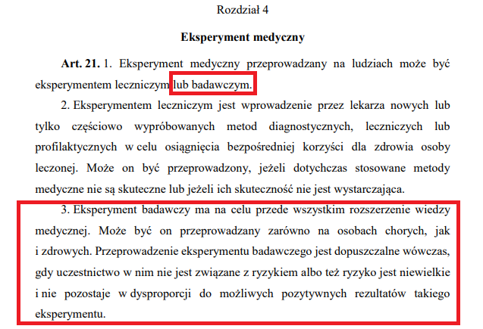

Wnoszę również o wskazanie, w jakim celu w Polsce “monitoruje się” bezpieczeństwo szczepień, jeśli szczepionki i szczepienia rzekomo “są bezpieczne”. Staram się zrozumieć, w jakim celu monitoruje się bezpieczeństwo czegoś, co rzekomo podobno jest bezpieczne.

Wnoszę również o wyjaśnienie, na czym owo “monitorowanie bezpieczeństwa szczepień” polega, skoro nikt w Polsce nie dysponuje choćby elementarną informacją o liczbie zgonów, do których doszło w Polsce do 4 tygodni od szczepienia w ciągu ostatnich 15 lat lub nikt nie wie, co który ciężki niepożądany odczyn poszczepienny nie jest przez lekarzy celowo zgłaszany, aby “niepotrzebnie” nie psuć statystyk.

Wnoszę mimo to, aby Organ udostępnił mi informację, ile dzieci w Polsce w ciągu ostatnich 15 lat zmarło z nieznanych przyczyn do 4 tygodni od szczepienia lub aby Organ dla formalności potwierdził, że taka informacja nie jest możliwa do pozyskania.

Przez nieznane przyczyny zgonu rozumiem zgony zakodowane kodami od R95 do R99 wg ICD-10.

Wnoszę również o informację, ile dzieci było w Polsce hospitalizowanych do 4 tygodni od szczepienia w ciągu ostatnich 15 lat oraz jakie były przyczyny tych hospitalizacji, a także, jak często dzieci nieszczepione były poddawane hospitalizacjom z tych samych przyczyn.

Wnoszę także o informację, co który ciężki niepożądany odczyn poszczepienny nie jest przez lekarzy celowo zgłaszany, aby “niepotrzebnie” nie psuć statystyk.

Łączę wyrazy szacunku,

……………….

